

实验报告

实 验（四）

题 目 LinkLab
链接
专 业 计算学部
学 号 1190200208
班 级 1936602
学 生 李旻翀
指 导 教 师 刘宏伟
实 验 地 点 G709
实 验 日 期 2021.5.20

计算机科学与技术学院

目 录

第1章 实验基本信息 - 3 -
1.1 实验目的 - 3 -
1.2 实验环境与工具 - 3 -
1.2.1 硬件环境 - 3 -
1.2.2 软件环境 - 3 -
1.2.3 开发工具 - 3 -
1.3 实验预习 - 3 -
第2章 实验预习 - 4 -
2.1 ELF文件格式解读 - 4 -
2.2程序的内存映像结构 - 4 -
2.3程序中符号的位置分析 - 4 -
2.4程序运行过程分析 - 4 -
第3章 各阶段的原理与方法 - 5 -
3.1 阶段1的分析 - 5 -
3.2 阶段2的分析 - 5 -
3.3 阶段3的分析 - 5 -
3.4 阶段4的分析 - 5 -
3.5 阶段5的分析 - 5 -
第4章 总结 - 6 -
4.1 请总结本次实验的收获 - 6 -
4.2 请给出对本次实验内容的建议 - 6 -
参考文献 - 7 -

第1章 实验基本信息

1.1 实验目的
理解链接的作用与工作步骤
掌握ELF结构、符号解析与重定位的工作过程
熟练使用Linux工具完成ELF分析与修改

1.2 实验环境与工具

1.2.1 硬件环境
X64 CPU；2GHz；2G RAM；256GHD Disk 以上

1.2.2 软件环境
Windows7 64位以上；VirtualBox/Vmware 11以上；Ubuntu 16.04 LTS 64位/优麒麟 64位；

1.2.3 开发工具
Visual Studio 2010 64位以上；GDB/OBJDUMP；DDD/EDB等

1.3 实验预习
上实验课前，必须认真预习实验指导书（PPT或PDF）
了解实验的目的、实验环境与软硬件工具、实验操作步骤，复习与实验有关的理论知识。
请按顺序写出ELF格式的可执行目标文件的各类信息。
请按照内存地址从低到高的顺序，写出Linux下X64内存映像。
请运行“LinkAddress -u 学号 姓名” 按地址顺序写出各符号的地址、空间。并按照Linux下X64内存映像结构，标出其所属各区。
gcc -m64 -o LinkAddress linkaddress.c
请按顺序写出LinkAddress从开始执行到main前/后执行的子程序的名字。(gcc与objdump/GDB/EDB)

第2章 实验预习

2.1 ELF文件格式解读
请按顺序写出ELF格式的可执行目标文件的各类信息（5分）

ELF头
.text
.rodata
.bss
.symtab
.rel.text
.rel.data
.debug
.line
.strtab

2.2程序的内存映像结构
请按照内存地址从低到高的顺序，写出Linux下X64内存映像（5分）

 | 0
只读代码段  (.init , .text , .rodata) | 0x400000
读写段
( .data , .bss )
运行时堆（由malloc创建）
↓
共享库的内存映射区域
↓
↑
用户栈（运行时创建）
内核内存 | 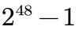

2.3程序中符号的位置分析
请运行“LinkAddress -u 学号 姓名” 按地址顺序写出各符号的地址，并按照Linux下X64内存映像标出其所属内存区段（5分）

只读代码段  (.init , .text , .rodata) | show_pointer 0x557aa0fbd81a 93985175230490  useless 0x557aa0fbd84d 93985175230541  main 0x557aa0fbd858 93985175230552
读写段  ( .data , .bss ) | big array 0x557ae11bf040 93986251075648  huge array 0x557aa11bf040 93985177333824  local 0x7ffdea0bd4e0 140728530097376  global 0x557aa11bf02c 93985177333804
运行时堆  (由malloc创建) | p1 0x7fb06c397010 140395706675216  p2 0x557ae26b1670 93986273039984  p3 0x7fb07c976010 140395981266960  p4 0x7fb02c396010 140394632929296  p5 0x7fafac395010 140392485441552
共享库的内存映射区域 | exit 0x7fb07c3db240 140395975389760  printf 0x7fb07c3fcf70 140395975528304  malloc 0x7fb07c42f140 140395975733568  free 0x7fb07c42fa30 140395975735856
用户栈（运行时创建） | env 0x7ffdea0bd630 140728530097712  env[0] *env 0x7ffdea0be20b 140728530100747  CLUTTER_IM_MODULE=xim  env[1] *env 0x7ffdea0be221 140728530100769  LS_COLORS=rs=0:di=01;34:ln=01;36:mh=00:pi=40;33:so=01;35:do=01;35:bd=40;33;01:cd=40;33;01:or=40;31;01:mi=00:su=37;41:sg=30;43:ca=30;41:tw=30;42:ow=34;42:st=37;44:ex=01;32:*.tar=01;31:*.tgz=01;31:*.arc=01;31:*.arj=01;31:*.taz=01;31:*.lha=01;31:*.lz4=01;31:*.lzh=01;31:*.lzma=01;31:*.tlz=01;31:*.txz=01;31:*.tzo=01;31:*.t7z=01;31:*.zip=01;31:*.z=01;31:*.Z=01;31:*.dz=01;31:*.gz=01;31:*.lrz=01;31:*.lz=01;31:*.lzo=01;31:*.xz=01;31:*.zst=01;31:*.tzst=01;31:*.bz2=01;31:*.bz=01;31:*.tbz=01;31:*.tbz2=01;31:*.tz=01;31:*.deb=01;31:*.rpm=01;31:*.jar=01;31:*.war=01;31:*.ear=01;31:*.sar=01;31:*.rar=01;31:*.alz=01;31:*.ace=01;31:*.zoo=01;31:*.cpio=01;31:*.7z=01;31:*.rz=01;31:*.cab=01;31:*.wim=01;31:*.swm=01;31:*.dwm=01;31:*.esd=01;31:*.jpg=01;35:*.jpeg=01;35:*.mjpg=01;35:*.mjpeg=01;35:*.gif=01;35:*.bmp=01;35:*.pbm=01;35:*.pgm=01;35:*.ppm=01;35:*.tga=01;35:*.xbm=01;35:*.xpm=01;35:*.tif=01;35:*.tiff=01;35:*.png=01;35:*.svg=01;35:*.svgz=01;35:*.mng=01;35:*.pcx=01;35:*.mov=01;35:*.mpg=01;35:*.mpeg=01;35:*.m2v=01;35:*.mkv=01;35:*.webm=01;35:*.ogm=01;35:*.mp4=01;35:*.m4v=01;35:*.mp4v=01;35:*.vob=01;35:*.qt=01;35:*.nuv=01;35:*.wmv=01;35:*.asf=01;35:*.rm=01;35:*.rmvb=01;35:*.flc=01;35:*.avi=01;35:*.fli=01;35:*.flv=01;35:*.gl=01;35:*.dl=01;35:*.xcf=01;35:*.xwd=01;35:*.yuv=01;35:*.cgm=01;35:*.emf=01;35:*.ogv=01;35:*.ogx=01;35:*.aac=00;36:*.au=00;36:*.flac=00;36:*.m4a=00;36:*.mid=00;36:*.midi=00;36:*.mka=00;36:*.mp3=00;36:*.mpc=00;36:*.ogg=00;36:*.ra=00;36:*.wav=00;36:*.oga=00;36:*.opus=00;36:*.spx=00;36:*.xspf=00;36:  env[2] *env 0x7ffdea0be80d 140728530102285  LC_MEASUREMENT=zh_CN.UTF-8  env[3] *env 0x7ffdea0be828 140728530102312  LESSCLOSE=/usr/bin/lesspipe %s %s  env[4] *env 0x7ffdea0be84a 140728530102346  LC_PAPER=zh_CN.UTF-8  env[5] *env 0x7ffdea0be85f 140728530102367  LC_MONETARY=zh_CN.UTF-8  env[6] *env 0x7ffdea0be877 140728530102391  XDG_MENU_PREFIX=gnome-  env[7] *env 0x7ffdea0be88e 140728530102414  LANG=zh_CN.UTF-8  env[8] *env 0x7ffdea0be89f 140728530102431  MANAGERPID=1666  env[9] *env 0x7ffdea0be8af 140728530102447  DISPLAY=:0  env[10] *env 0x7ffdea0be8ba 140728530102458  INVOCATION_ID=a46741b3e6db46b1a49c26945a41942e  env[11] *env 0x7ffdea0be8e9 140728530102505  GNOME_SHELL_SESSION_MODE=ubuntu  env[12] *env 0x7ffdea0be909 140728530102537  COLORTERM=truecolor  env[13] *env 0x7ffdea0be91d 140728530102557  ZEITGEIST_DATA_PATH=/home/1190200208/.local/share/zeitgeist  env[14] *env 0x7ffdea0be959 140728530102617  USERNAME=1190200208  env[15] *env 0x7ffdea0be96d 140728530102637  XDG_VTNR=2  env[16] *env 0x7ffdea0be978 140728530102648  SSH_AUTH_SOCK=/run/user/1000/keyring/ssh  env[17] *env 0x7ffdea0be9a1 140728530102689  LC_NAME=zh_CN.UTF-8  env[18] *env 0x7ffdea0be9b5 140728530102709  XDG_SESSION_ID=2  env[19] *env 0x7ffdea0be9c6 140728530102726  USER=1190200208  env[20] *env 0x7ffdea0be9d6 140728530102742  DESKTOP_SESSION=ubuntu  env[21] *env 0x7ffdea0be9ed 140728530102765  QT4_IM_MODULE=fcitx  env[22] *env 0x7ffdea0bea01 140728530102785  TEXTDOMAINDIR=/usr/share/locale/  env[23] *env 0x7ffdea0bea22 140728530102818  GNOME_TERMINAL_SCREEN=/org/gnome/Terminal/screen/a6d0784e_3d99_4164_8a0a_e10efc8a7449  env[24] *env 0x7ffdea0bea78 140728530102904  PWD=/home/1190200208/桌面/hitics/lab5_additional  env[25] *env 0x7ffdea0beaab 140728530102955  HOME=/home/1190200208  env[26] *env 0x7ffdea0beac1 140728530102977  JOURNAL_STREAM=9:49426  env[27] *env 0x7ffdea0bead8 140728530103000  TEXTDOMAIN=im-config  env[28] *env 0x7ffdea0beaed 140728530103021  SSH_AGENT_PID=1788  env[29] *env 0x7ffdea0beb00 140728530103040  QT_ACCESSIBILITY=1  env[30] *env 0x7ffdea0beb13 140728530103059  XDG_SESSION_TYPE=x11  env[31] *env 0x7ffdea0beb28 140728530103080  XDG_DATA_DIRS=/usr/share/ubuntu:/usr/local/share/:/usr/share/:/var/lib/snapd/desktop  env[32] *env 0x7ffdea0beb7d 140728530103165  XDG_SESSION_DESKTOP=ubuntu  env[33] *env 0x7ffdea0beb98 140728530103192  LC_ADDRESS=zh_CN.UTF-8  env[34] *env 0x7ffdea0bebaf 140728530103215  DBUS_STARTER_ADDRESS=unix:path=/run/user/1000/bus,guid=342e637c7f91140e34a96f3a60920cdb  env[35] *env 0x7ffdea0bec07 140728530103303  LC_NUMERIC=zh_CN.UTF-8  env[36] *env 0x7ffdea0bec1e 140728530103326  GTK_MODULES=gail:atk-bridge  env[37] *env 0x7ffdea0bec3a 140728530103354  WINDOWPATH=2  env[38] *env 0x7ffdea0bec47 140728530103367  TERM=xterm-256color  env[39] *env 0x7ffdea0bec5b 140728530103387  VTE_VERSION=5202  env[40] *env 0x7ffdea0bec6c 140728530103404  SHELL=/bin/bash  env[41] *env 0x7ffdea0bec7c 140728530103420  QT_IM_MODULE=fcitx  env[42] *env 0x7ffdea0bec8f 140728530103439  XMODIFIERS=@im=fcitx  env[43] *env 0x7ffdea0beca4 140728530103460  IM_CONFIG_PHASE=2  env[44] *env 0x7ffdea0becb6 140728530103478  DBUS_STARTER_BUS_TYPE=session  env[45] *env 0x7ffdea0becd4 140728530103508  XDG_CURRENT_DESKTOP=ubuntu:GNOME  env[46] *env 0x7ffdea0becf5 140728530103541  GPG_AGENT_INFO=/run/user/1000/gnupg/S.gpg-agent:0:1  env[47] *env 0x7ffdea0bed29 140728530103593  GNOME_TERMINAL_SERVICE=:1.127  env[48] *env 0x7ffdea0bed47 140728530103623  SHLVL=1  env[49] *env 0x7ffdea0bed4f 140728530103631  XDG_SEAT=seat0  env[50] *env 0x7ffdea0bed5e 140728530103646  LANGUAGE=zh_CN:zh:en_US:en  env[51] *env 0x7ffdea0bed79 140728530103673  LC_TELEPHONE=zh_CN.UTF-8  env[52] *env 0x7ffdea0bed92 140728530103698  GDMSESSION=ubuntu  env[53] *env 0x7ffdea0beda4 140728530103716  GNOME_DESKTOP_SESSION_ID=this-is-deprecated  env[54] *env 0x7ffdea0bedd0 140728530103760  LOGNAME=1190200208  env[55] *env 0x7ffdea0bede3 140728530103779  DBUS_SESSION_BUS_ADDRESS=unix:path=/run/user/1000/bus,guid=342e637c7f91140e34a96f3a60920cdb  env[56] *env 0x7ffdea0bee3f 140728530103871  XDG_RUNTIME_DIR=/run/user/1000  env[57] *env 0x7ffdea0bee5e 140728530103902  XAUTHORITY=/run/user/1000/gdm/Xauthority  env[58] *env 0x7ffdea0bee87 140728530103943  XDG_CONFIG_DIRS=/etc/xdg/xdg-ubuntu:/etc/xdg  env[59] *env 0x7ffdea0beeb4 140728530103988  PATH=/usr/local/sbin:/usr/local/bin:/usr/sbin:/usr/bin:/sbin:/bin:/usr/games:/usr/local/games:/snap/bin  env[60] *env 0x7ffdea0bef1c 140728530104092  LC_IDENTIFICATION=zh_CN.UTF-8  env[61] *env 0x7ffdea0bef3a 140728530104122  SESSION_MANAGER=local/MincooLee:@/tmp/.ICE-unix/1695,unix/MincooLee:/tmp/.ICE-unix/1695  env[62] *env 0x7ffdea0bef92 140728530104210  LESSOPEN=| /usr/bin/lesspipe %s  env[63] *env 0x7ffdea0befb2 140728530104242  GTK_IM_MODULE=fcitx  env[64] *env 0x7ffdea0befc6 140728530104262  LC_TIME=zh_CN.UTF-8  env[65] *env 0x7ffdea0befda 140728530104282  _=./LinkAddress  argc 0x7ffdea0bd4dc 140728530097372  argv 0x7ffdea0bd608 140728530097672  argv[0] 7ffdea0be1e5  argv[1] 7ffdea0be1f3  argv[2] 7ffdea0be1f6  argv[3] 7ffdea0be201  argv[0] 0x7ffdea0be1e5 140728530100709  ./LinkAddress  argv[1] 0x7ffdea0be1f3 140728530100723  -u  argv[2] 0x7ffdea0be1f6 140728530100726  1190200208  argv[3] 0x7ffdea0be201 140728530100737  李旻翀

2.4程序运行过程分析
请按顺序写出LinkAddress从开始执行到main前/后执行的子程序的名字(使用gcc与objdump/GDB/EDB)（5分）

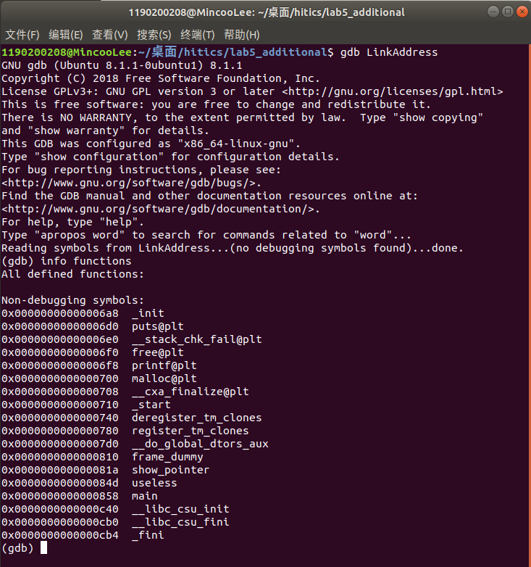

main函数执行前 | 0x00000000000006a8 _init  0x00000000000006d0 puts@plt  0x00000000000006e0 __stack_chk_fail@plt  0x00000000000006f0 free@plt  0x00000000000006f8 printf@plt  0x0000000000000700 malloc@plt  0x0000000000000708 __cxa_finalize@plt  0x0000000000000710 _start  0x0000000000000740 deregister_tm_clones  0x0000000000000780 register_tm_clones  0x00000000000007d0 __do_global_dtors_aux  0x0000000000000810 frame_dummy  0x000000000000081a show_pointer  0x000000000000084d useless
main函数执行后 | 0x0000000000000c40 __libc_csu_init  0x0000000000000cb0 __libc_csu_fini  0x0000000000000cb4 _fini

第3章 各阶段的原理与方法
每阶段40分，phasex.o 20分，分析20分，总分不超过80分

3.1 阶段1的分析
程序运行结果截图：
分析与设计的过程：
首先生成main.o的可执行文件，发现打印欢迎字符：
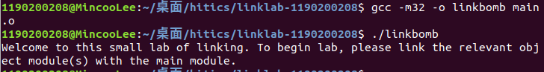
再链接main.o与phase1.o，发现得到的可执行文件为一串乱码，我们需要将这段乱码改成自己的学号。
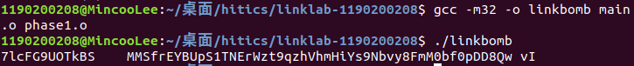
通过HEX Editor打开phase1.o，查看内容，发现里面有与上面乱码对应的字符串。便考虑通过修改这一字段来使之打印学号。
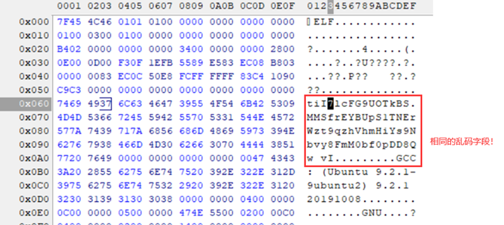
将7lcFG9开头的字段修改为110200208\0，便实现了对phase1.o的修改。
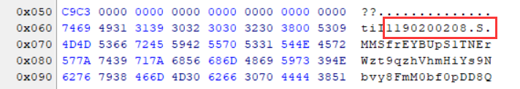
完成上述工作后，重新链接，成功显示自己学号。

3.2 阶段2的分析
程序运行结果截图：
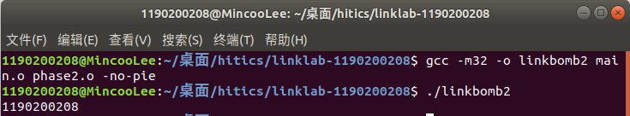
分析与设计的过程：
首先通过如下命令，将main.o与phase2.o链接，生成linkbomb2文件，通过objdump将其汇编代码保存在linkbomb2.txt中。
查看生成的汇编代码文件，发现在函数hONfoDPL中调用了strcmp函数，且在调用前，向栈中压入了两个值，结合PPT上的提示，考虑这两个值分别为id和MYID。
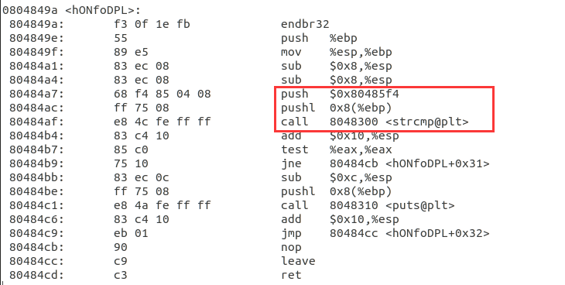
查看0x80485f4地址对应的值，发现正好为学号1190200208对应的10位ASCII码值。
由PPT提示，我们的目标是修改phase2.o对应的do_phase ( )函数，使其能够把我们的学号压栈并跳转至函数hONfoDPL ( )。
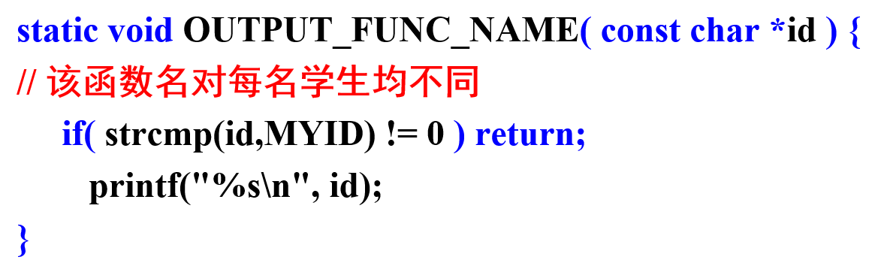
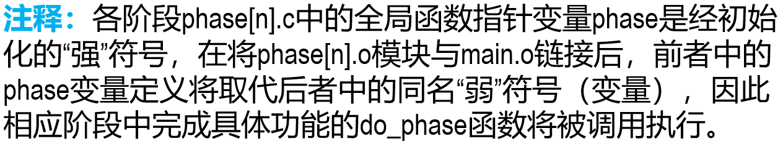
我们可以采取这样的思路：
修改phase2.o中的do_phase ( )函数，使其将学号压栈，再跳转到hONfoDPL ( )。
跳转到hONfoDPL ( )需要确定call指令码后的操作数。
由此，我们可以构建如下汇编代码，其中的call 0xe仅为占满位置，具体的地址通过稍后步骤分析得出：
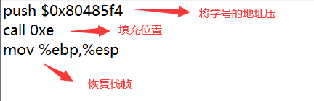
经过汇编与反汇编，我们得到对应的机器代码：
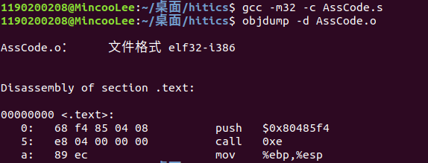
其中，需要将call指令e8后的4字节用相对寻址改为hONfoDPL ( )的首地址。
操作数=跳转到的目标地址 - call指令后一条指令长度的起始地址
目标地址：
call指令下条指令地址：
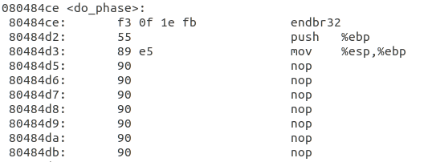
故操作数=0x804849a-(0xa+0x80484d5)=0x804849a-0x80484df=-0x45
用补码表示为0xFFFFFFBB
所以整体汇编代码为：
68 f4 85 04 08 e8 bb ff ff ff 89 ec
打开hexedit，找到ASCII码为90的代码段：
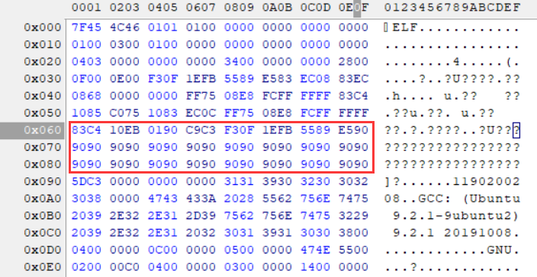
从第一个ASCII码90开始修改，替换为我们的汇编代码。
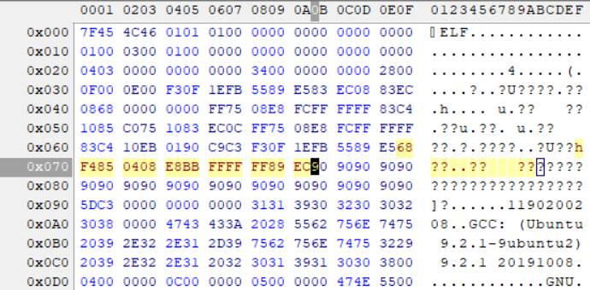
替换后，重新链接执行，成功显示学号。

3.3 阶段3的分析
程序运行结果截图：
分析与设计的过程：

3.4 阶段4的分析
程序运行结果截图：
分析与设计的过程：

3.5 阶段5的分析
程序运行结果截图：
分析与设计的过程：

第4章 总结

4.1 请总结本次实验的收获
对ELF格式文件结构以及文件链接的理解进一步加深
学习了HEX Editor的使用，能够通过这一工具对.o文件进行修改
对Linux下汇编与反汇编工具的使用更加熟悉

4.2 请给出对本次实验内容的建议
难度梯度较大，而且在教学时对于这一部分内容并未涉及过多。建议给予更为详细的指导，否则做起来有些力不从心。

注：本章为酌情加分项。

参考文献

为完成本次实验你翻阅的书籍与网站等
[1] 林来兴. 空间控制技术[M]. 北京：中国宇航出版社，1992：25-42.
[2] 辛希孟. 信息技术与信息服务国际研讨会论文集：A集[C]. 北京：中国科学出版社，1999.
[3] 赵耀东. 新时代的工业工程师[M/OL]. 台北：天下文化出版社，1998 [1998-09-26]. http://www.ie.nthu.edu.tw/info/ie.newie.htm（Big5）.
[4] 谌颖. 空间交会控制理论与方法研究[D]. 哈尔滨：哈尔滨工业大学，1992：8-13.
[5] KANAMORI H. Shaking Without Quaking[J]. Science，1998，279（5359）：2063-2064.
[6] CHRISTINE M. Plant Physiology: Plant Biology in the Genome Era[J/OL]. Science，1998，281：331-332[1998-09-23]. http://www.sciencemag.org/cgi/ collection/anatmorp.

